PROJEKTAS „Motyvuoti mokytojai ir tėvai, – motyvuoti mokiniai“ Nr. 09.2.1-ESFA-K-728-01-0022 (1.2.1. veikla)

Gargždų „Minijos“ progimnazijos 7a KLASĖS mokinių, MOKYTOJŲ ir tėvų sesijos, VYKUSIOS 2019-05-28d.
APIBENDRINIMAS

„Motyvuoti mokytojai ir tėvai - motyvuoti mokiniai“
Gegužės 28d. Gargždų ,,Minijos“ progimnazijos 7a klasės mokiniai ir jų tėvai, matematikos mokytoja bei auklėtoja, rinkosi į bendrą projekto „Motyvuoti mokytojai ir tėvai - motyvuoti mokiniai“ II sesiją. Jos pradžioje buvo priminti projekto tikslai. Susitikimas - pradėtas nuo rato. Dalyviams buvo užduoti klausimai:
1. Ko tikėjotės iš šio projekto mokslo metų pradžioje?
Dalyviai tikėjosi:
- Vaikų ir mokytojų didesnio atvirumo;
- Geresnių akademinių rezultatų;
- Artimiau susipažins mokytojai, tėvai, mokiniai;
- Naujų įdėjų, kaip kalbėti su vaiku, kad pats norėtų mokytis.
- Geresnių matematikos dalyko rezultatų;
- Mokinių, mokytojų ir tėvų bendravimo ir bendradarbiavimo.
2. Ar turėjo įtakos, mokymosi motyvacijai, individualūs pokalbiai su klasės auklėtoja ar matematikos mokytoja?
Tėvai ir mokiniai, matematikos mokytoja bei auklėtoja teigia:
- Geresni mokymosi rezultatai;
- Sprendžiamos matematikos dalyko problemos;
- Mokiniai atsakingiau ruošėsi pamokoms;
- Vaikui drąsiau, kai mato tėvus bendraujančius su mokytojomis;
- Mokiniai, išsikėlė tikslus kuriuos stengiasi įgyvendinti.
Matematikos mokytoja Genovaitė Mikaitienė kalbėjo apie mokinių matematikos rezultatus, individualias konsultacijas, pristatė 7a klasės mokinių projektą – edukacinę išvyką į Klaipėdos pajūrio apkasus ,, Memel- Nord“.
Tėvams ir vaikams buvo pristatytas I sesijos apibendrinimas. Priminta, kokius teikė siūlymus, į iškeltą klausimą:
Ką turėtu daryti, kad pagerėtų mokinių mokymosi pasiekimų rezultatai?:
Mokytojai
Tėvai
Mokiniai
Mokyklos vadovybė
Auklėtoja
Mokytojai turėtų:
- Geriau išaiškinti mokomą dalyką.
- Motyvuotu mokinius domėtis, jų dėstomu dalyku.
- Leistu išsitaisyti blogus pažymius.
- Neskirstytų mokinių į ,,gerus“ ir ,,blogus“.

Tėvai:
1. Dažniau organizuoti bendrus tėvų ir vaikų susitikimus, kad sutvirtėtų ryšys ir gerėtų mokymosi rezultatai.
2. Išmokyti mokytis. (sunkių dalykų, nepalikti paskutiniam vakarui).
3. Paskatinti už gerus rezultatus.
4. Paaiškinti dalyką namuose.

Mokiniai:
1. Mažinti technologijų naudojimą (telefono, kompiuterio). Skirti daugiau dėmesio namų darbams, mokymuisi.
2. Lankyti konsultacines pamokas.
3. Nebijoti, prašyti mokytojų pagalbos pamokų metu.
4. Žinoti, ne tik savo teises, bet ir pareigas.

Mokyklos vadovybė:
1. Suburti kompetentingą ir motyvuotą mokytojų kolektyvą.
2. Užtikrinti saugią aplinką mokykloje.
3. Parūpinti mokymuisi reikiamas priemones.
4. Organizuoti įdomesnę po pamokinę veiklą. Pav. Humoro vakaras (matematikos dalyko), gal bandymu popietę (fizika) ir t.t. Įdomi buvo ,,Naktis mokykloje“.
.

Auklėtoja:
1. Bendrauti su mokiniais ir jų tėvais.
2. Padėti spręsti susidariusias problemines situacijas su dalykų mokytojais.
3. padėti mokiniams susiorganizuoti klasės renginius: pvz. žiburėlį, maisto gaminimo popietę...
4. Išlikti gerai ir pozityviai.
Atsipalaidavimui dalyviai stojo į ratą pagal avalynės dydį, ir skirstėsi po tris asmenis.
Susitikimo metu taikėme triados metodą. Diskutuota ar pavyko įgyvendinti siūlymus, kas keitėsi projekto metu.

Mokiniai:
Daugiau laiko skiria pamokų ruošai;
Dažniau lanko konsultacijas;
Daugiau bendrauja su klasės draugais;
Klausosi per pamokas, mažiau naudojasi telefonais;
Siekia įgyvendinti savo tikslus, kuriuos išsikėlė su klasės auklėtoja;
Pradėjo daugiau kalbėti apie mokslus su tėvais.

Tėvai:
Padeda ruošiant namų darbus,
Labiau motyvuoja mokytis, skatina siekti užsibrėžto tikslo;
Tėvų paskatinimas, pagyrimas už gerą pažymį motyvuoja dar geriau mokytis.
Domisi mokslo rezultatais;

Mokytojai:
Skatina dirbti su išmaniosiomis technologijomis;
Sudaro galimybę taisytis blogus vertinimus;
Padeda spręsti ne tik mokymosi, bet ir bendravimo problemas.

Auklėtoja:
Per individualias konsultacijas, stengiasi susipažinti su mokiniais ir tėvais;
Su kiekvienu mokiniu aptarė jo individualius uždavinius;
Organizavo edukacines išvykas, kartu dalyvavo ,,Naktis mokykloje“. Šie renginiai padeda pažinti vieni kitus, įgyti daugiau žinių;
Su tėvais organizuota ,,Judriąją savaitę“.

Mokyklos vadovybė:
Mokykloje dirba kvalifikuotas mokytojų kolektyvas;
Atsirado naujų griežtesnių taisyklių;
Mokiniai džiaugėsi netradicinėmis dienomis, nes sustiprėja ryšys su mokytojais, gilėja žinios.

Grįžtamasis ryšys. Susėdus į ratą, buvo pateiktas klausimas:
- Ar pageidautumėte, kad individualios konsultacijos vyktų ir pasibaigus projektui?

Iš 38 dalyvių: 1 atsakymas - neigiamas, visi kiti sutinka, kad individualios konsultacijos – naudingos ir norėtų, kad jos vyktų pasibaigus projektui.

- Kurie dalykai jums svarbūs, kuriuos šį vakarą aptarėme?

- Svarbu – mokinių ir mokytojų santykiai.
- Motyvuotas požiūris į mokslą.
- Tęsiama pradėta klasės bendrystė.
- Bendravimas su klasės tėvais, mokiniais, matematikos mokytoja ir auklėtoja, išgirsti jų nuomonę.
- Aptarta, kas yra svarbu, kad mokinių mokymosi rezultatai būtų geresni.
- Dar labiau pažinome vieni kitus,
- Vaikų nuoširdumas;
- Įdomios užduotys, aiškūs tikslai, jauki atmosfera.

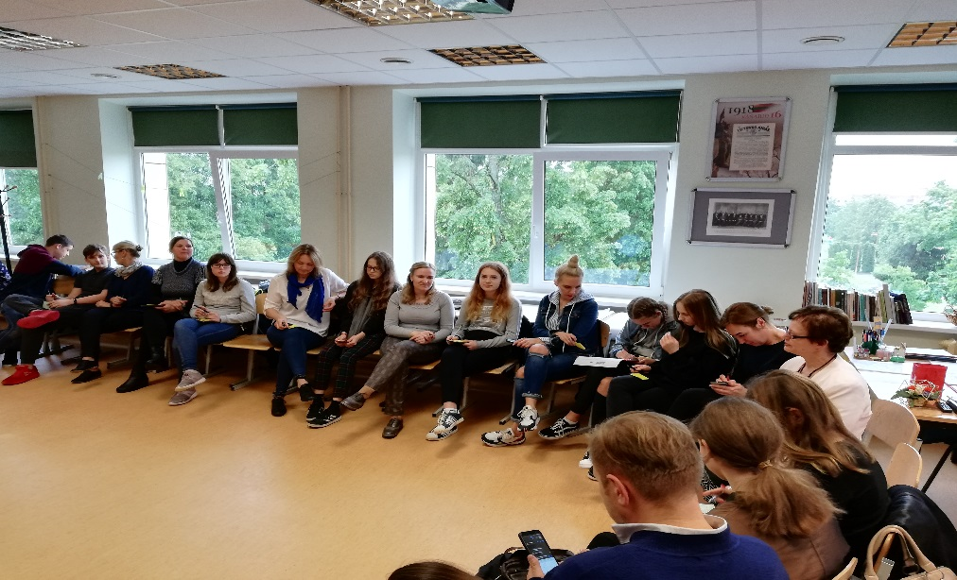

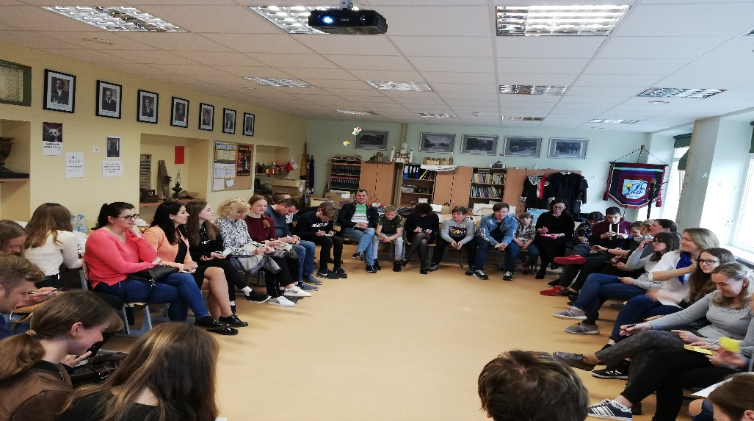

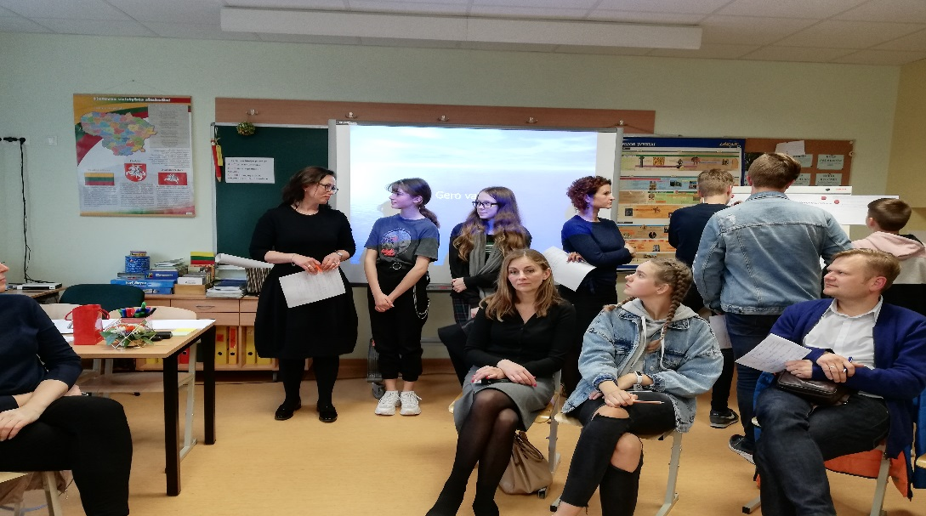

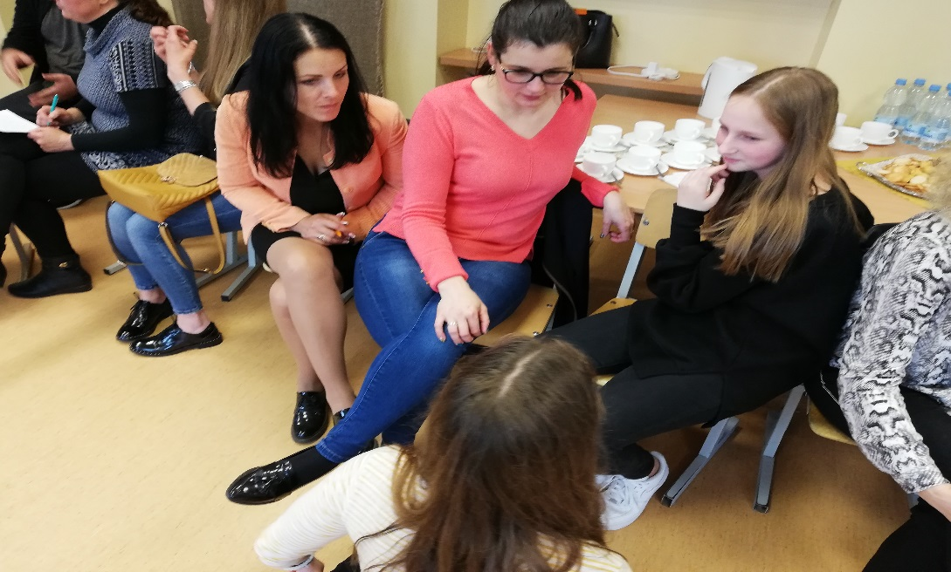

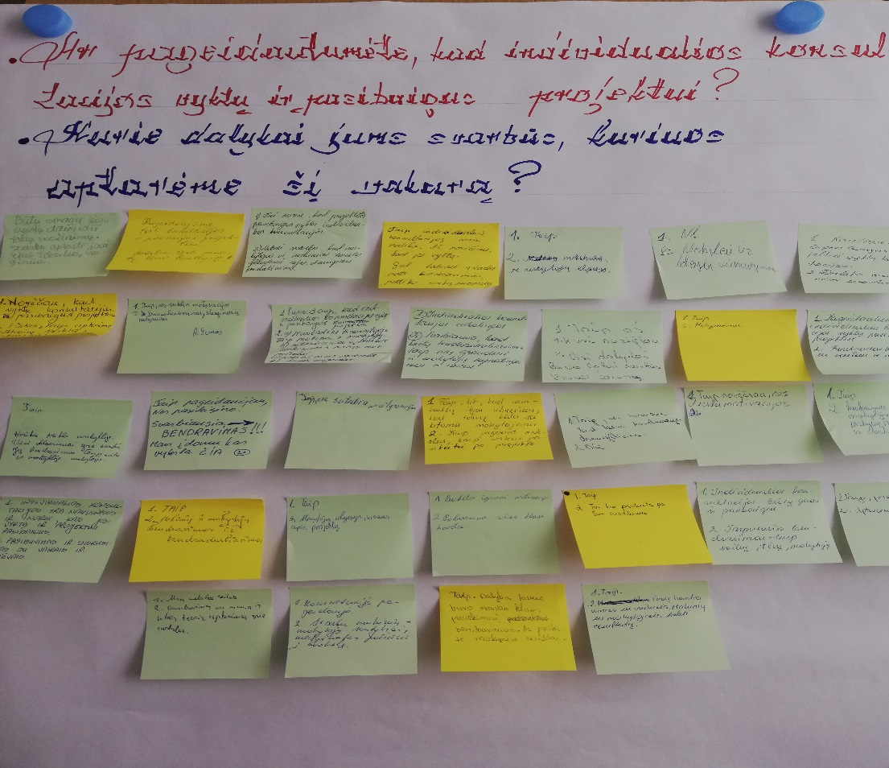

7a klasės auklėtoja Jolanta Žukauskienė

